3. Design

Task Give Information
(TGIF)과제 관리 프로그램

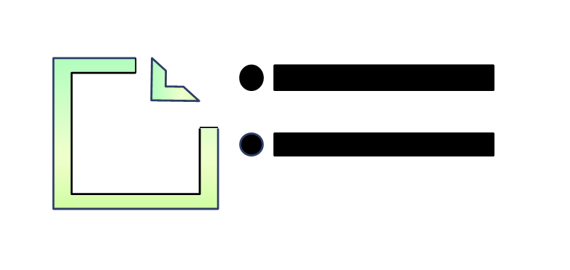

학번 | 21611741
이름 | 손광진
E-Mail | start_so@naver.com

[ Revision history ]

Revision date | Version # | Description | Author
05/29/2020 | 0.00 | first Edit, 소개와 클래스 다이어그램 작성 | 손광진

= 목차 =
1. Introduction 6
1.1. Summary 6
1.2. important points of design 7
2. Class Diagram 8
2.1. Diagram 8
2.2. Class Description 9
2.2.1. TaskManager 9
2.2.2. Task 9
2.2.3. Directory 10
2.2.4. UrlProcess 10
2.2.5. FileProcess 11
2.2.6. SaveText 11
2.2.7. OpenText 11
2.2.8. UI 클래스s 12
3. Sequence diagram 14
3.1. 과제 등록하기 14
3.2. 과제 삭제하기 15
3.3. 과제 내용 변경하기 16
3.4. 저장하기 17
3.5. 불러오기 18
3.6. 캘린더형식으로 보기 19
3.7. 관련 Url열기 20
3.8. 관련 파일 열기 20
3.9. 필터링하기 21
4. State machine diagram 22
5. Implementation requirements 23
5.1. H/W 시스템 요구사항 23
5.2. S/W 시스템 요구사항 23
5.3. 개발 환경 23
6. Glossary 24
7. References 24

- Introduction

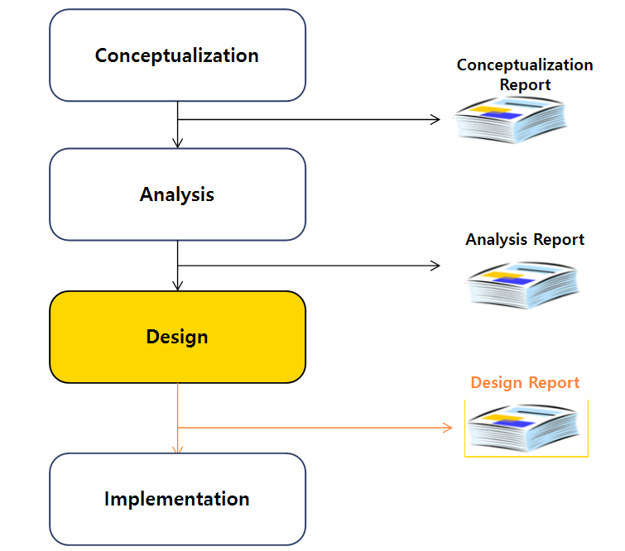
  - Summary
본 문서는 TGIF 프로그램 설계의 Design 단계 보고서이다. TGIF는 사용자의 과제관리와 과제 해결에 도움을 주는 것을 목적으로 한다. 이번 보고서에서는 분석단계에서 정리된 Use Case 실현을 위한 방법을 전반적으로 다룬다. Use Case 구현에 사용될 클래스를 찾고 정의하여 시스템을 설계하고, Use case에 따른 흐름 및 시스템 상태를 표현하기 위해 다음과 같은 UML을 사용한다.

Class Diagram : Class라고 하는 객체지향 설계 단위를 이용하여 시스템의 정적인 구조를 표현한 다이어그램

Sequence Diagram : 내부 구성 요소들이 시간의 흐름에 따라 어떻게 상호 작용하는지 동적 관점에서 시스템을 표현한 다이어그램

State Machine Diagram : 객체의 lifetime 동안 변환될 수 있는 모든 상태를 정의해둔 diagram

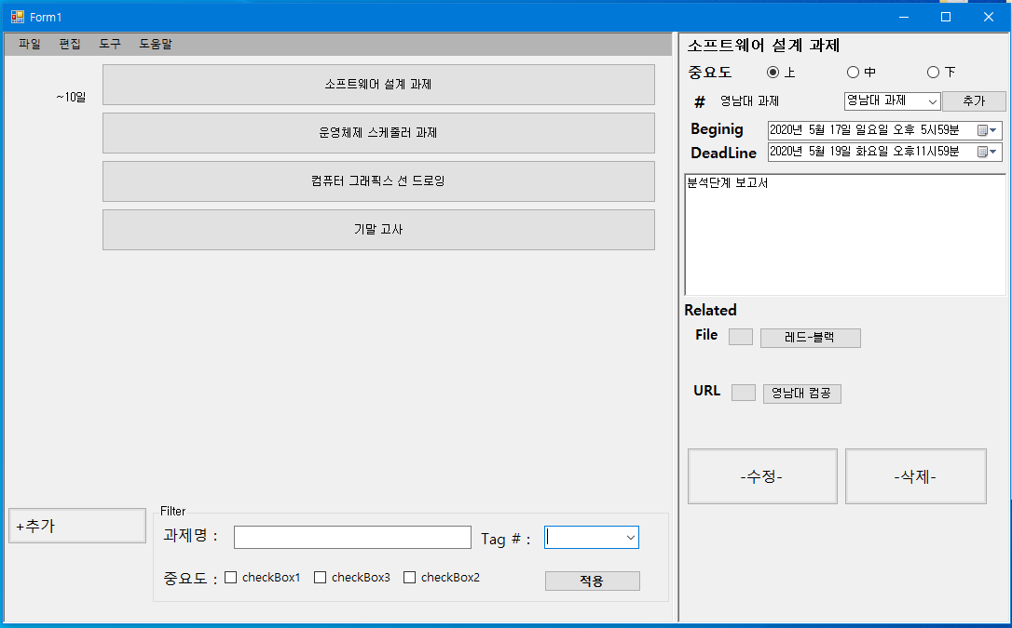
  - important points of design

해당 이미지는 분석단계에서 나온 UI Prototype이다. 우리는 TGIF 구현에 있어 해당 UI를 벗어나지 않는다. Class Diagram, Sequence Diagram, State Machin Daiagram을 이해하는 것에 있어 해당 UI는 밀접한 연관성을 갖는다.

- Class Diagram
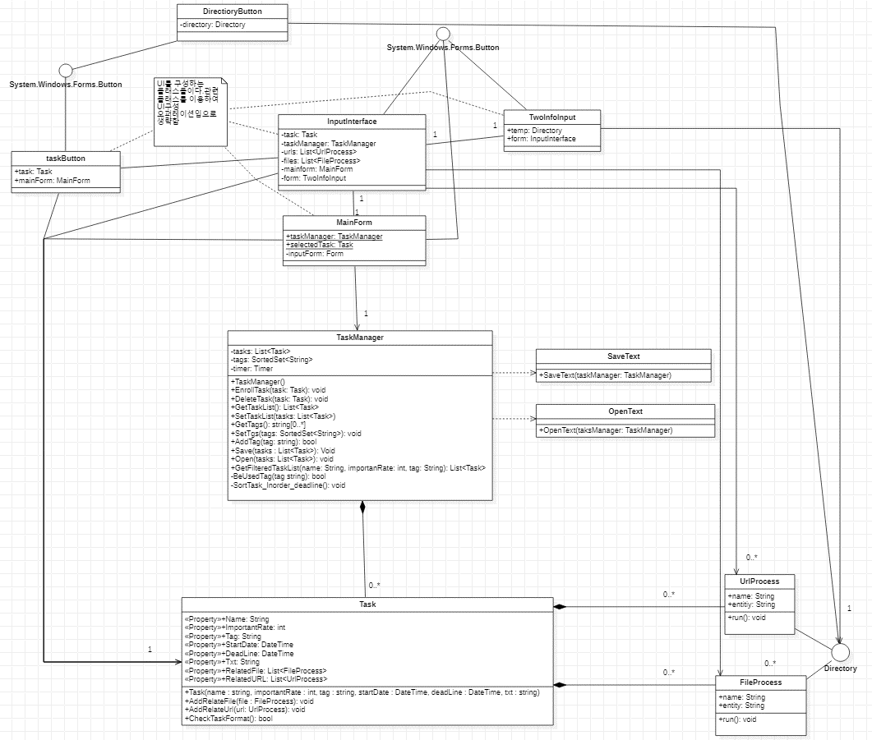
  - Diagram

전체적인 시스템 구조를 보여주는 클래스 다이어그램이다.

-12시 방향쪽의 클래스들은 전부 UI관련 클래스이다. 해당 클래스의 operation 부분은 생략되어 있다.
-이 클래스 다이어그램의 핵심적인 부분은 TaskManager에 의해 생성된 Task들이 관리 된다는 점이다.
-Task 클래스의 Attribute는 C#에서 제공하는 Property이다. get/set기능이 자동 구현되어있다.
-DateTime type은 .Net 프레임 워크에서 지원하는 시간관련 클래스이다.

  - Class Description
    - TaskManager

Class Name | TaskManager
Summary | 이 클래스의 가장 중요한 일은 Task Class를 관리하는 작업이다. 시스템 구동 시 하나의 instance만 생성된다. 과제 등록, 삭제 등등 핵심적인 부분을 담당한다.
Attribute | -tasks : List<Task> => 사용자가 등록한 모든 Task  -tags : SortedSet<String> => 과제 등록 시 생성된 tags의 집합
Operation | +TaskManager() >> 생성자, 필드 초기화  +EnrollTask(in task:Task): void >> 과제를 List에 추가한다.  +DeleteTask(in task:Task): void >> 과제를 List에서 찾아 삭제  +GetTaskList(): List<Task> >> 과제 List반환  +AddTag(in tag :string): bool >> 태그를 추가한다. 이미 있는 태그라면 false를 반환한다.  +GetTags(): string[0..*] >> tags를 String[] 형으로 반환한다.  +Save() : void >> SaveText 생성자에 this를 넘겨준다.  +Open() : List<Task> >> OpenText 생성자에 this를 넘겨준다.  +GetFilteredTaskList(in name:String, importanRate : int, tag : String): List<Task> 조건에 맞는 과제들로 이루어진 List 반환  -SortTask_Inorder_deadline(): void >>과제List 마감일 순으로 정렬  -BeUsedTag(in tag string): bool >> 해당 태그를 가진 과제가 있는지 검사한다.

    - Task

Class Name | Task
Summary | 사용자가 등록하는 과제의 실체이다. TaskManager에 의해 관리되고 있다. MainForm의 추가 버튼을 클릭하여 생성될 수 있다.
Attribute | <<Property>>+Name: String >> 이름  <<Property>>+ImportantRate: int >>중요도  <<Property>>+Tag: String >>태그  <<Property>>+StartDate: DateTime >>시작일  <<Property>>+DeadLine: DateTime >>마감일  <<Property>>+Txt: String >>주석  <<Property>>+RelateFile: List<FileProcess> >>연관된 파일  <<Property>>+RelateURL: List<UrlProcess> >>연관된 URL
Operation | Task(in name :string, in importantRate :int, in tag :string, in startDate :DateTime, in deadLine :DateTime, in txt :string) >>  생성자  AddRelateFile(in file :FileProcess): void >> 연관된 파일을 추가한다.  AddRelateUrl(in url:UrlProcess): void >> 연관된 Url을 추가한다.  CheckTaskFormat(): bool >>Name 혹은 Deadline이 null, “” 이면 false를 반환

    - Directory
Class Name | <<Interface>>Directory
Summary | UrlProcess와 FileProcess의 인터페이스, Attribute와 Operation부분 구현을 강제한다.
Attribute | <<Property>>+Name : String  <<Property>>+Entity : String
Operation | run():void

    - UrlProcess

Class Name | UrlProcess
Summary | Task 클래스가 가지고 있는 연관된 URL 클래스이다.
Attribute | <<Property>>+Name >> 사용자가 지정한 이름  <<Property>>+Entity >>실제 URL주소
Operation | run():void >> URL 열기

    - FileProcess

Class Name | FileProcess
Summary | Task 클래스가 가지고 있는 연관된 File 클래스이다.
Attribute | <<Property>>+Name >> 사용자가 지정한 이름  <<Property>>+Entity >> 실제 파일 디렉토리
Operation | run():void >> 파일 열기

    - SaveText

Class Name | SaveText
Summary | TaskManager에 정보를 .dat파일로 저장한다. 생성자를 이용하여 TaskManager가 기능을 이용한다. 그 후 이 클래스는 소멸한다.
Attribute | None
Operation | +SaveText(taksManager:TasksMager) >> 과제 리스트와 태그를 직렬화하여 .dat파일에 저장한다.

    - OpenText

Class Name | OpenText
Summary | 텍스트 문서를 읽고 해당 정보를 가지고 TaskManager을 초기화한다.생성자를 이용하여 TaskManager가 기능을 이용한다. 그 후 이 클래스는 소멸한다.
Attribute | None
Operation | OpenText(taskManager:TaskManager ): List<Task> >> .dat파일을 역 직렬화하여 TaksManager을 셋팅한다.

    - UI 클래스s

Class Name | MainForm
Summary | 프로그램 실행 시, 유저 인터페이스를 제공하는 메인 폼이다. 사용자의 Action에 의해 각종 기능들이 수행된다.  TaskManager와 상호작용하여 시스템을 구성하는 핵심적인 클래스이다.
Attribute | taskManager: TaskManager  selectedTask: Task >> 사용자에 의해 선택된 Task  inputForm: Form >> 과제 추가 버튼 클릭시 생성되는 Form
Operation | +MainForm() >> 생성자, taskManager 인스턴스 생성  +SelectedTask(task : Task) : void >> 사용자에 의해 선택된  과제의 정보를 출력한다.  +ClearPanelTaskList() : void >> 현재 출력된 과제 Contorls를 전부 없앤다.  +AddPanelTaskList(Button button) :void 과제를 출력하는 Panel에 과제 Contorls추가  +TagComboBoxSetting() : void >> taskManager의 tags를 comboBox에 셋팅한다.  (등등 시스템을 구성하는데 있어 구현자는 자유롭게 추가)

Class Name | InputInterface
Summary | MainForm에서 과제 추가 버튼을 클릭 시 사용자에게 제공되는 입력 인터페이스, 사용자에게 입력을 받아 생성된 과제를 리스트에 추가한다.
Attribute | -task : Task  -taskManager : TaskManager  -urls : List<UrlProcess>  -iles : List<FileProcess>  -mainForm : MainForm  -form : TwoInfoInput
Operation | (시스템을 구성하는데 있어 구현자는 자유롭게 추가)

Class Name | TwoInfoInput
Summary | 사용자가 연관된 URL,File 추가 버튼을 클릭할 시 제공되는 입력 인터페이스, 입력을 받아 해당 Task에 추가한다.
Attribute | temp : Directory  form : InputInterface
Operation | +TwoInfoInput(InputInterface form, Directory temp)  +GetInfo() : Directory  (시스템을 구성하는데 있어 구현자는 자유롭게 추가)

Class Name | TaskButton
Summary | 생성된 과제들이 MainForm에 출력된 상태로 보여질 때, Button의 형태로 출력된다. 사용자가 버튼을 클릭 시 상세내용을 MainForm의 우측에 출력하게 되는 기능을 포함하고 있다.
Attribute | task :Task  mainForm：MainForm
Operation | ＋TaskButton(Task task,MainForm mainForm)  ーtaskButton_Click(Object sender,EventArgs e):void  (시스템을 구성하는데 있어 구현자는 자유롭게 추가)

Class Name | DirectoryButton
Summary | 사용자가 과제를 MainForm에서 선택할 시 오른쪽 Panel에 세부 사항이 표시된다. 그 때 관련 URL 및 File 개수 만큼 버튼이 출력되는데, 그 버튼을 클릭할 시 해당 기능이 수행된다.
Attribute | -directory: Directory
Operation | (시스템을 구성하는데 있어 구현자는 자유롭게 추가)

- Sequence diagram
  - 과제 등록하기
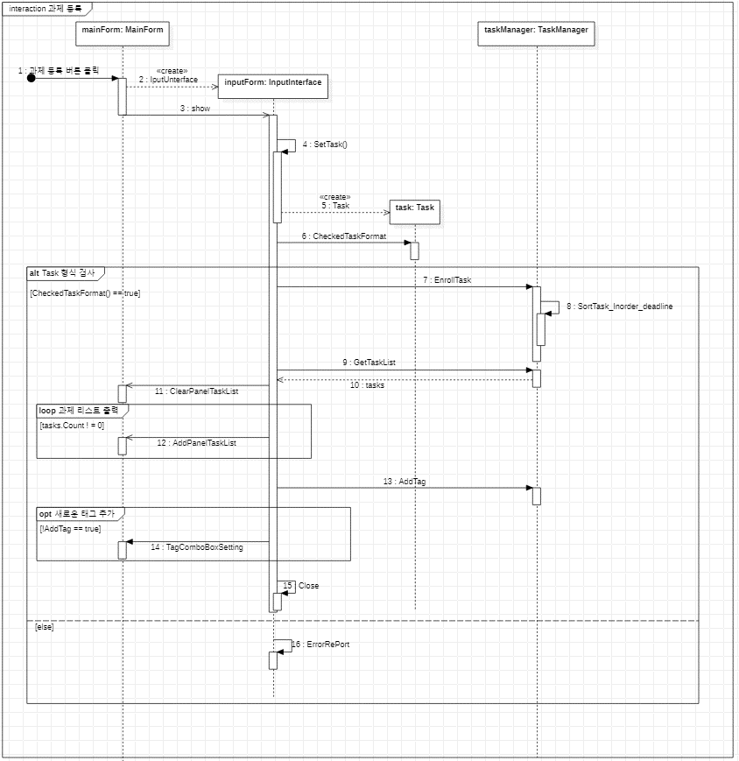
1> 해당 시퀀스는 사용자가 과제 입력 버튼을 누를 시 실행된다. 2> 시스템은 해당 이벤트 발생 시 사용자의 입력(과제 내용 입력)을 받아들이는 form을 생성한다. 3>생성한 form을 사용자에게 제공한다. 4>5> 사용자가 내용을 입력 후 완료버튼을 클릭 시 Task객체를 생성하여 form에 있는 내용을 담고 있는 Instance를 만든다. 6> 이름과 마감일이 입력되었는지 형식 검사를 거친다. 7>생성된 과제를 taskManager에게 추가한다. 8>마감일 순으로 정렬한다. 9>10>11>12 taskManager에서 과제 리스트를 받아와 새로운 정보로 화면을 출력한다. 13>14 사용자 입력에서 받은 태그를 추가하는데, 이미 있는 태그라면 mainForm의 구성을 바꿀 필요가 없다. 신규 태그라면 taskManager에 추가 후 화면 구성을 위해 mainForm의 TagComboBox에 추가한다.
15> 입력창을 닫는다.(인스턴스 소멸)
16> 6번 단계에서 false가 반환될 시 사용자에게 Error메세지를 보낸다.
  - 과제 삭제하기
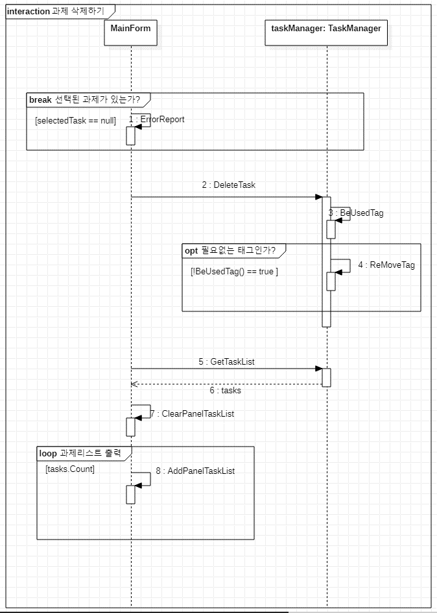
우선 해당 시퀀스가 실행되기 위해서는 등록된 과제가 있어야하며, mainForm에서 등록된 과제 중 하나를 선택하여야 한다. 그 후 사용자가 삭제 버튼을 클릭 시 시퀀스는 실행되게 된다.
1> 선택된 과제가 없으면 사용자에게 Error메세지를 보여준다.
2>해당 과제를 리스트에서 삭제한다.
3> 해당과제가 가지고 있던 태그가 다른 과제가 사용중인지 검사한다.
4> 없을 경우 해당 태그를 삭제한다.(MainForm의 comboBox에서도 지운다.)
5>6>7>8 taskManager로부터 과제 리스트를 받아와 화면을 재구성한다.

  - 과제 내용 변경하기
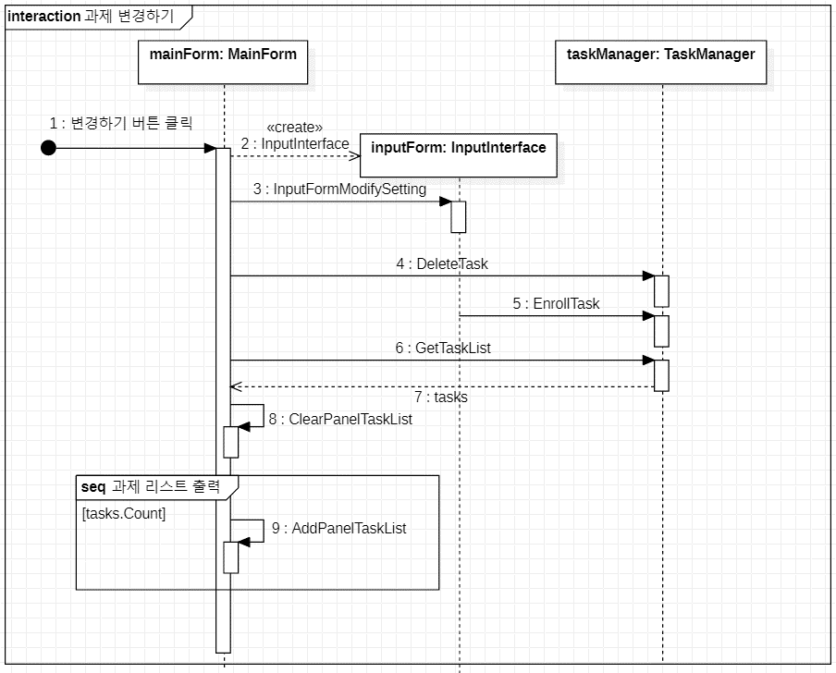
해당 시퀀스는 “삭제하기와 마찬가지로” 선택된 과제가 있어야한다. 해당 기능 구현 시 EnroolTask와 DeleteTask Operation을 재활용한다.
1> 사용자가 변경하기 버튼을 누를 시 이벤트가 발생한다.
2> 사용자가 과제 내용을 입력할 입력창을 제공한다.
3> 기존에 있던 과제 정보를 읽어와서 초기에 입력창에 정보를 입력해둔다.
4> 해당 과제 삭제
5> 사용자가 입력창에 입력한 대로 과제를 생성한다.
6>7>8>9 새로운 정보로 화면을 재구성한다.

  - 저장하기
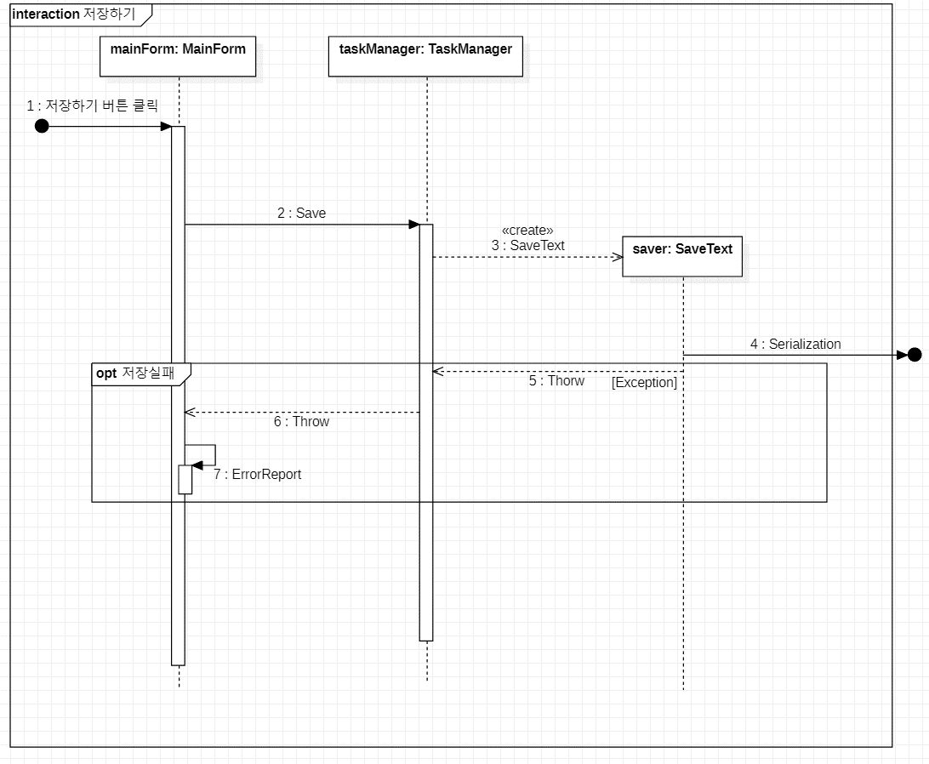
해당 시퀀스는 저장하기 버튼을 클릭시 발생한다. 저장할 요소는 taskManager의 과제 리스트 정보와 tag정보 뿐이다. C#에서 제공해주는 직렬화를 사용한다.
1> 이벤트 발생
2> 해당 이벤트는 taskManager의 Save메소드를 실행한다.
3> SaveText클래스의 객체를 생성한다. 생성자에서 작업실행
4> 저장할 위치를 정하고 과제리스트 정보와 태그 정보를 직렬화하여 저장한다.
5>6>7> 저장에 실패할 시, 예외처리, 사용자에게 Error메세지를 보여준다.

  - 불러오기
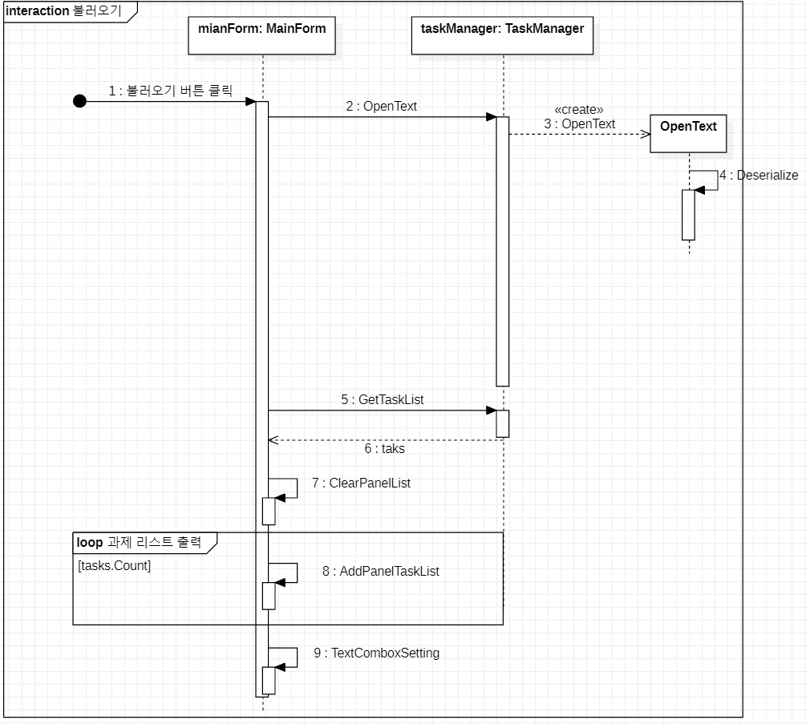
해당 시퀀스는 불러오기 버튼을 클릭시 발생한다. 읽어오는 요소는 taskManager의 과제 리스트 정보와 tag정보 뿐이다. C#에서 제공해주는 역직렬화를 사용한다.
1>사용자가 불러오기 버튼 클릭시 이벤트 발생
2>3>불러올 파일을 찾을 dialogue를 사용자에게 제공, 해당 파일의 내용을 역직렬화하여 taskManager의 List<Task> tasks와 SortedSet<Task> tags를 초기화 한다.
5>6>7>8>9> 과제리스트 정보와 태그 정보를 읽어와 화면을 출력한다.

  - 관련 Url열기
  - 관련 파일 열기
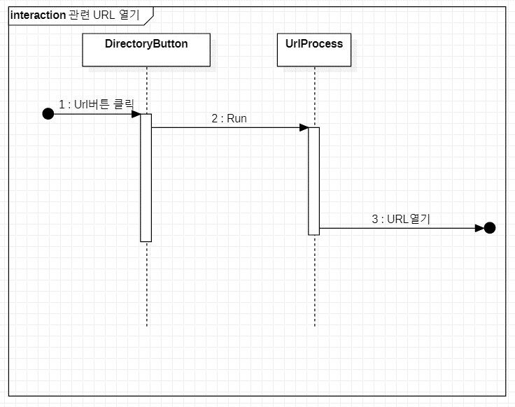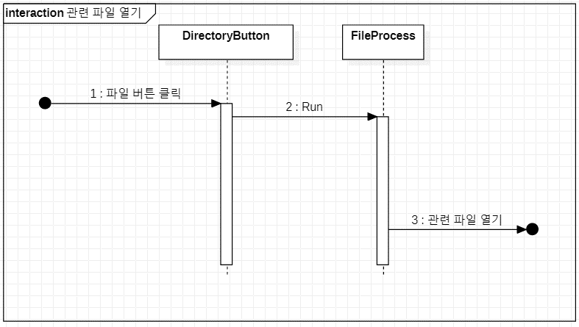
사용자가 과제를 선택하면 과제의 내용을 출력하는 영역이 있다. 해당영역에는 등록된 버튼이 있는데 그 버튼을 클릭 시 시퀀스가 발생한다. DirectoryButton은 생성 시 자신에게 할당되는 <<Interface>>Directory의 하위 클래스가 있다. 버튼 클릭 이벤트 실행 시 자신에게 할당된 인스턴스의 Run메소드를 실행하여 관련 파일 혹은 Url을 연다.

  - 필터링하기
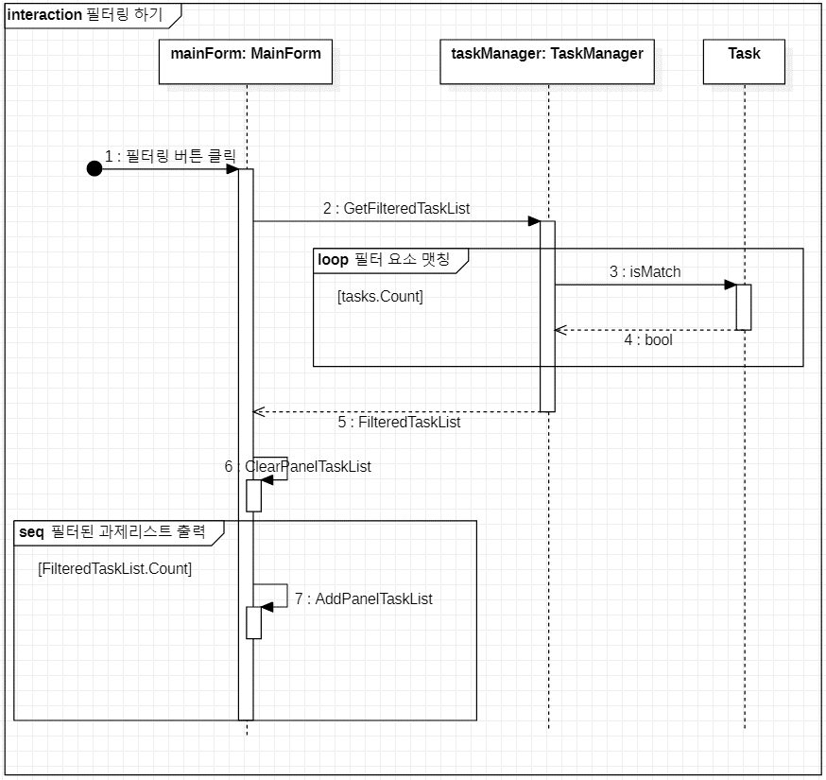
해당 시퀀스는 사용자가 필터링에 사용할 이름,태그,중요도를 선택하여 버튼을 클릭 시 실행된다.
1> 필터링 버튼 클릭 서비스 루틴 실행
2>3>4 이름,태그,중요도 3개의 매개변수를 이용하여 과제 리스트의 과제들이 조건에 부합하는지 검사하여 맞을 경우 따로 생성한 리스트에 추가한다.
5> 필터링되어 조건에 맞는 과제 리스트 반환
6>7>필터링된 과제리스트 정보로 화면 재구성

- State machine diagram
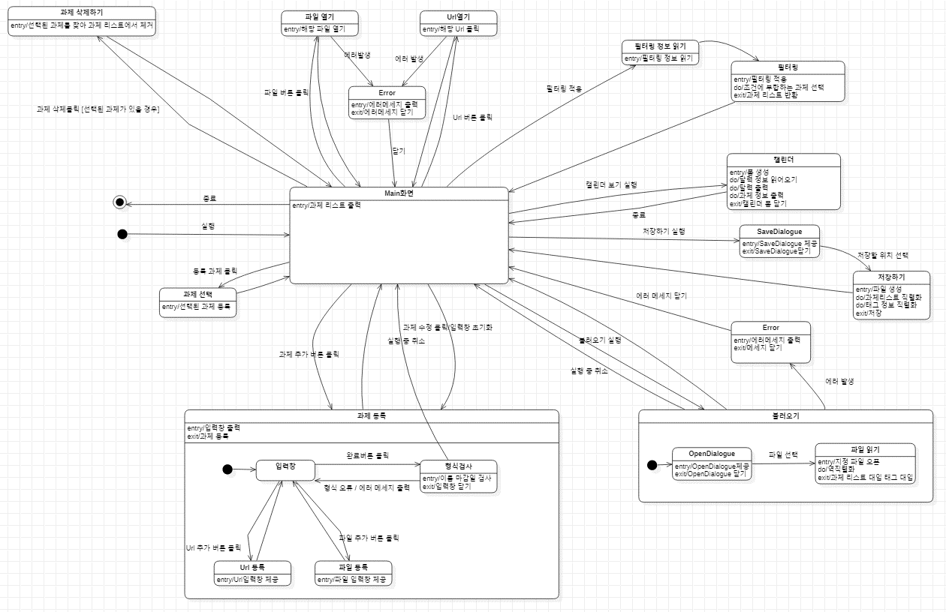

프로그램 실행시 Main화면 state에서 대기한다. 사용자는 버튼 클릭 MenuStrip 이용등을 하여 이벤트를 발생시킬 수 있다. Main화면 상태에서 다른 상태로의 전이는 UseCase 갯수 만큼 있는 것을 볼 수 있다. 사용자가 발생시키는 이벤트가 없을 경우 State 변화는 일어나지 않는다. “과제 추가 버튼 클릭”,“과제 수정 클릭” 이벤트의 상태 전이가 똑같은 것을 볼 수 있다. 하지만 “과제 수정 클릭”의 경우 Action이 따로 있는 것을 볼 수 있다. 선택된 과제를 삭제하기 전 입력창을 삭제할 과제의 내용으로 덮어씀으로 과제 수정의 경우 처음부터 전부 입력해서 할 필요가 없다는 것을 알 수 있다.

“Main화면” 상태에서 다른 상태로 전이가 일어나도 결국 “Main화면”으로 돌아오게 전이가 일어난다. 시스템의 완전한 종료는 “Main화면”상태에서 일어날 수 있다.

- Implementation requirements

TGIF 구현 시 요구되는 사항은 다음과 같다. 해당 사항은 구현 시 밑의 시스템으로 TGIF를 실행시킬 수 있음을 말한다.

  - H/W 시스템 요구사항

CPU : 듀얼 코어 1GHz이상
RAM : 4GB 이상
보조 기억장치 : 32GB 이상

  - S/W 시스템 요구사항

OS : Window 10
.Net Framework 4.5 이상

-Window 10 운영체제를 가지고 있는 System에서 실행될 수 있어야 한다.

  - 개발 환경
언어 : C#
개발 툴 : Visual Studio 2019, WinForm 응용 프로그램

- Glossary

Property | 속성, 객체 지향언어에서 필드를 변경할 시 Public으로 하여 직접 변경하기 보다는 Get/Set 메소드를 이용하여 변경한다. C#에서 제공하는 Property는 Get/Set 메소드를 자동 구현해주는 것으로 설명할 수 있다.
operation | 이름, 타입, 매개변수들과 연관된 행위를 호출하는데 요구되는 제약사항들을 명세하는 클래스의 행위적 특징, 객체가 할 수 있는 동작
.Net FrameWork | 마이크로소프트에서 개발한 윈도우 프로그램 개발 및 실행 환경이다. 네트워크 작업, 인터페이스 등의 많은 작업을 캡슐화하였고, 공통 언어 런타임(Common Language Runtime)(CLR)이라는 이름의 가상 머신 위에서 작동한다.

- References

Introduction UML 다이어그램 내용 참조 : 영남대학교 소프트웨어 설계(서영석 교수님) 강의 6장 PDF

Glossary .Net FreameWork 설명 참조 : 위키 백과

